Національний технічний університет України

«Київський політехнічний інститут імені Ігоря Сікорського»

Факультет інформатики та обчислювальної техніки

Кафедра обчислювальної техніки

**Лабораторна робота №6:**

*З дисципліни “*Методи оптимізації та планування експерименту*”*

«ПРОВЕДЕННЯ ТРЬОХФАКТОРНОГО ЕКСПЕРИМЕНТУ ПРИ ВИКОРИСТАННІ РІВНЯННЯ РЕГРЕСІЇ З КВАДРАТИЧНИМИ ЧЛЕНАМИ»

Виконав:

студент групи ІО-82

*Малий В. Р.*

Залікова книжка № 8211

Номер у списку: 10

*Перевірив Регіда П. Г.*

Київ

2020р.

**Тема:** проведення трьохфакторного експерименту при використанні рівняння регресії з квадратичними членами.

**Мета:** провести трьохфакторний експеремент з урахуванням квадратичних членів, використовуючи рототабельний композиційний план. Знайти рівняння регресії адекватне об'єкту.

Варіант – 210.



1. **Лістинг програми:**

**# перед запускои програми потрібно мати встановлені наступні бібліотеки:**

**# scipy , numpay**

**# Можна агрузити на пк задопомогою наступних команд введених в консоль:**

**# pip install numpy**

**# pip install scipy**

**class Critical_values:**

**@staticmethod**

**def get_cohren_value(size_of_selections, qty_of_selections, significance):**

**from _pydecimal import Decimal**

**from scipy.stats import f**

**size_of_selections += 1**

**partResult1 = significance / (size_of_selections - 1)**

**params = [partResult1, qty_of_selections, (size_of_selections - 1 - 1) * qty_of_selections]**

**fisher = f.isf(*params)**

**result = fisher / (fisher + (size_of_selections - 1 - 1))**

**return Decimal(result).quantize(Decimal('.0001')).__float__()**

**@staticmethod**

**def get_student_value(f3, significance):**

**from _pydecimal import Decimal**

**from scipy.stats import t**

**return Decimal(abs(t.ppf(significance / 2, f3))).quantize(Decimal('.0001')).__float__()**

**@staticmethod**

**def get_fisher_value(f3, f4, significance):**

**from _pydecimal import Decimal**

**from scipy.stats import f**

**return Decimal(abs(f.isf(significance, f4, f3))).quantize(Decimal('.0001')).__float__()**

**def generate_matrix():**

**"""Генерує матрицю"""**

**def f(X1, X2, X3):**

**"""Генерація функції по варіанту"""**

**from random import randrange**

**y = 4.6 + 5.6 * X1 + 7.0 * X2 + 3.9 * X3 + 1.6 * X1 * X1 + 0.7 * X2 * X2 + 0.5 * X3 * X3 + 9.6 * X1 * X2 + \**

**0.6 * X1 * X3 + 2.5 * X2 * X3 + 3.7 * X1 * X2 * X3 + randrange(0, 10) - 5**

**return y**

**matrix_with_y = [[f(matrix_x[j][0], matrix_x[j][1], matrix_x[j][2]) for i in range(m)] for j in range(N)]**

**return matrix_with_y**

**# Пошук кореня квадратного**

**def sqrt(element):**

**from math import sqrt**

**return sqrt(element)**

**# Модуль числа**

**def fab(element):**

**from math import fabs**

**return fabs(element)**

**#Пошук зоряних точок**

**def x(l1, l2, l3):**

**x_1 = l1 * delta_x1 + x01**

**x_2 = l2 * delta_x2 + x02**

**x_3 = l3 * delta_x3 + x03**

**return [x_1, x_2, x_3]**

**# Функція пошуку середнього значення по колонках або по рядках**

**def find_average(lst, orientation):**

**average = []**

**if orientation == 1: # Середнє значення по рядку**

**for rows in range(len(lst)):**

**average.append(sum(lst[rows]) / len(lst[rows]))**

**else: # Середнє значення по колонкі**

**for column in range(len(lst[0])):**

**number_lst = []**

**for rows in range(len(lst)):**

**number_lst.append(lst[rows][column])**

**average.append(sum(number_lst) / len(number_lst))**

**return average**

**# Пошук коефіцієнтів а**

**def a(first, second): # first = 1, second = 2 : пошук а12**

**need_a = 0**

**for j in range(N):**

**need_a += matrix_x[j][first - 1] * matrix_x[j][second - 1] / N**

**return need_a**

**# Пошук коефіціентів а1, а2, ...**

**def find_known(number):**

**need_a = 0**

**for j in range(N):**

**need_a += average_y[j] * matrix_x[j][number - 1] / 15**

**return need_a**

**# Функція розв'язку СЛАР**

**def solve(lst_1, lst_2):**

**from numpy.linalg import solve**

**solver = solve(lst_1, lst_2)**

**return solver**

**#Перевірка знайдених коефіціентів**

**def check_result(b_lst, k):**

**y_i = b_lst[0] + b_lst[1] * matrix[k][0] + b_lst[2] * matrix[k][1] + b_lst[3] * matrix[k][2] + \**

**b_lst[4] * matrix[k][3] + b_lst[5] * matrix[k][4] + b_lst[6] * matrix[k][5] + b_lst[7] * matrix[k][6] + \**

**b_lst[8] * matrix[k][7] + b_lst[9] * matrix[k][8] + b_lst[10] * matrix[k][9]**

**return y_i**

**#Критерій Стьюдента**

**def student_test(b_lst, number_x=10):**

**dispersion_b = sqrt(dispersion_b2)**

**for column in range(number_x + 1):**

**t_practice = 0**

**t_theoretical = Critical_values.get_student_value(f3, q)**

**for row in range(N):**

**if column == 0:**

**t_practice += average_y[row] / N**

**else:**

**t_practice += average_y[row] * matrix_pfe[row][column - 1]**

**if fab(t_practice / dispersion_b) < t_theoretical:**

**b_lst[column] = 0**

**return b_lst**

**#Критерій Фішера**

**def fisher_test():**

**dispersion_ad = 0**

**f4 = N - d**

**for row in range(len(average_y)):**

**dispersion_ad += (m * (average_y[row] - check_result(student_lst, row))) / (N - d)**

**F_practice = dispersion_ad / dispersion_b2**

**F_theoretical = Critical_values.get_fisher_value(f3, f4, q)**

**return F_practice < F_theoretical**

**m, d = 0, 0**

**N = 15**

**#Ввід значень**

**correct_input = False**

**while not correct_input:**

**try:**

**m = int(input("Введіть кількість повторень: "))**

**p = float(input("Введіть довірчу імовірність: "))**

**correct_input = True**

**except ValueError:**

**pass**

**x1_min, x1_max = -25, -5**

**x2_min, x2_max = -70, -10**

**x3_min, x3_max = -25, -5**

**x01 = (x1_max + x1_min) / 2**

**x02 = (x2_max + x2_min) / 2**

**x03 = (x3_max + x3_min) / 2**

**delta_x1 = x1_max - x01**

**delta_x2 = x2_max - x02**

**delta_x3 = x3_max - x03**

**matrix_pfe = [**

**[-1, -1, -1, +1, +1, +1, -1, +1, +1, +1],**

**[-1, -1, +1, +1, -1, -1, +1, +1, +1, +1],**

**[-1, +1, -1, -1, +1, -1, +1, +1, +1, +1],**

**[-1, +1, +1, -1, -1, +1, -1, +1, +1, +1],**

**[+1, -1, -1, -1, -1, +1, +1, +1, +1, +1],**

**[+1, -1, +1, -1, +1, -1, -1, +1, +1, +1],**

**[+1, +1, -1, +1, -1, -1, -1, +1, +1, +1],**

**[+1, +1, +1, +1, +1, +1, +1, +1, +1, +1],**

**[-1.73, 0, 0, 0, 0, 0, 0, 2.9929, 0, 0],**

**[+1.73, 0, 0, 0, 0, 0, 0, 2.9929, 0, 0],**

**[0, -1.73, 0, 0, 0, 0, 0, 0, 2.9929, 0],**

**[0, +1.73, 0, 0, 0, 0, 0, 0, 2.9929, 0],**

**[0, 0, -1.73, 0, 0, 0, 0, 0, 0, 2.9929],**

**[0, 0, +1.73, 0, 0, 0, 0, 0, 0, 2.9929],**

**[0, 0, 0, 0, 0, 0, 0, 0, 0, 0]**

**]**

**matrix_x = [[] for x in range(N)]**

**for i in range(len(matrix_x)):**

**if i < 8:**

**x_1 = x1_min if matrix_pfe[i][0] == -1 else x1_max**

**x_2 = x2_min if matrix_pfe[i][1] == -1 else x2_max**

**x_3 = x3_min if matrix_pfe[i][2] == -1 else x3_max**

**else:**

**x_lst = x(matrix_pfe[i][0], matrix_pfe[i][1], matrix_pfe[i][2])**

**x_1, x_2, x_3 = x_lst**

**matrix_x[i] = [x_1, x_2, x_3, x_1 * x_2, x_1 * x_3, x_2 * x_3, x_1 * x_2 * x_3, x_1 ** 2, x_2 ** 2, x_3 ** 2]**

**adequacy, homogeneity = False, False**

**while not adequacy:**

**matrix_y = generate_matrix()**

**average_x = find_average(matrix_x, 0) # Середні х по колонкам**

**average_y = find_average(matrix_y, 1) # Середні у по рядкам**

**matrix = [(matrix_x[i] + matrix_y[i]) for i in range(N)]**

**mx_i = average_x # Список середніх значень колонок [Mx1, Mx2, ...]**

**my = sum(average_y) / 15**

**unknown = [**

**[1, mx_i[0], mx_i[1], mx_i[2], mx_i[3], mx_i[4], mx_i[5], mx_i[6], mx_i[7], mx_i[8], mx_i[9]],**

**[mx_i[0], a(1, 1), a(1, 2), a(1, 3), a(1, 4), a(1, 5), a(1, 6), a(1, 7), a(1, 8), a(1, 9), a(1, 10)],**

**[mx_i[1], a(2, 1), a(2, 2), a(2, 3), a(2, 4), a(2, 5), a(2, 6), a(2, 7), a(2, 8), a(2, 9), a(2, 10)],**

**[mx_i[2], a(3, 1), a(3, 2), a(3, 3), a(3, 4), a(3, 5), a(3, 6), a(3, 7), a(3, 8), a(3, 9), a(3, 10)],**

**[mx_i[3], a(4, 1), a(4, 2), a(4, 3), a(4, 4), a(4, 5), a(4, 6), a(4, 7), a(4, 8), a(4, 9), a(4, 10)],**

**[mx_i[4], a(5, 1), a(5, 2), a(5, 3), a(5, 4), a(5, 5), a(5, 6), a(5, 7), a(5, 8), a(5, 9), a(5, 10)],**

**[mx_i[5], a(6, 1), a(6, 2), a(6, 3), a(6, 4), a(6, 5), a(6, 6), a(6, 7), a(6, 8), a(6, 9), a(6, 10)],**

**[mx_i[6], a(7, 1), a(7, 2), a(7, 3), a(7, 4), a(7, 5), a(7, 6), a(7, 7), a(7, 8), a(7, 9), a(7, 10)],**

**[mx_i[7], a(8, 1), a(8, 2), a(8, 3), a(8, 4), a(8, 5), a(8, 6), a(8, 7), a(8, 8), a(8, 9), a(8, 10)],**

**[mx_i[8], a(9, 1), a(9, 2), a(9, 3), a(9, 4), a(9, 5), a(9, 6), a(9, 7), a(9, 8), a(9, 9), a(9, 10)],**

**[mx_i[9], a(10, 1), a(10, 2), a(10, 3), a(10, 4), a(10, 5), a(10, 6), a(10, 7), a(10, 8), a(10, 9), a(10, 10)]**

**]**

**known = [my, find_known(1), find_known(2), find_known(3), find_known(4), find_known(5), find_known(6),**

**find_known(7),**

**find_known(8), find_known(9), find_known(10)]**

**beta = solve(unknown, known)**

**print("\tОтримане рівняння регресії")**

**print("{:.3f} + {:.3f} * X1 + {:.3f} * X2 + {:.3f} * X3 + {:.3f} * Х1X2 + {:.3f} * Х1X3 + {:.3f} * Х2X3"**

**"+ {:.3f} * Х1Х2X3 + {:.3f} * X11^2 + {:.3f} * X22^2 + {:.3f} * X33^2 = ŷ\n\tПеревірка"**

**.format(beta[0], beta[1], beta[2], beta[3], beta[4], beta[5], beta[6], beta[7], beta[8], beta[9], beta[10]))**

**for i in range(N):**

**print("ŷ{} = {:.3f} ≈ {:.3f}".format((i + 1), check_result(beta, i), average_y[i]))**

**while not homogeneity:**

**print("-" * 70 + "Матриця планування експеременту" + "-" * 70)**

**print("| X1 X2 X3 X1X2 X1X3 X2X3 X1X2X3 X1X1"**

**" X2X2 X3X3 Yi ->")**

**for row in range(N):**

**print("|", end=' ')**

**for column in range(len(matrix[0])):**

**print("{:^12.3f}".format(matrix[row][column]), end=' ')**

**print("|")**

**print("-"*170)**

**dispersion_y = [0.0 for x in range(N)]**

**for i in range(N):**

**dispersion_i = 0**

**for j in range(m):**

**dispersion_i += (matrix_y[i][j] - average_y[i]) ** 2**

**dispersion_y.append(dispersion_i / (m - 1))**

**f1 = m - 1**

**f2 = N**

**f3 = f1 * f2**

**q = 1 - p**

**Gp = max(dispersion_y) / sum(dispersion_y)**

**print("\tКритерій Кохрена")**

**Gt = Critical_values.get_cohren_value(f2, f1, q)**

**if Gt > Gp and m < 25:**

**print("\t\tДисперсія однорідна при рівні значимості {:.2f}!\n\tЗбільшувати m не потрібно.".format(q))**

**homogeneity = True**

**else:**

**print("\t\tДисперсія не однорідна при рівні значимості {:.2f}!".format(q))**

**m += 1**

**if m == 25:**

**exit()**

**dispersion_b2 = sum(dispersion_y) / (N * N * m)**

**student_lst = list(student_test(beta))**

**print("\tОтримане рівняння регресії з урахуванням критерія Стьюдента")**

**print("{:.3f} + {:.3f} * X1 + {:.3f} * X2 + {:.3f} * X3 + {:.3f} * Х1X2 + {:.3f} * Х1X3 + {:.3f} * Х2X3"**

**"+ {:.3f} * Х1Х2X3 + {:.3f} * X11^2 + {:.3f} * X22^2 + {:.3f} * X33^2 = ŷ\n\tПеревірка"**

**.format(student_lst[0], student_lst[1], student_lst[2], student_lst[3], student_lst[4], student_lst[5],**

**student_lst[6], student_lst[7], student_lst[8], student_lst[9], student_lst[10]))**

**for i in range(N):**

**print("ŷ{} = {:.3f} ≈ {:.3f}".format((i + 1), check_result(student_lst, i), average_y[i]))**

**print("\tКритерій Фішера")**

**d = 11 - student_lst.count(0)**

**if fisher_test():**

**print("\t\tРівняння регресії адекватне стосовно оригіналу")**

**adequacy = True**

**else:**

**print("\t\tРівняння регресії неадекватне стосовно оригіналу\n\t Проводимо експеремент повторно!")**

1. **Результат виконання роботи програми:**

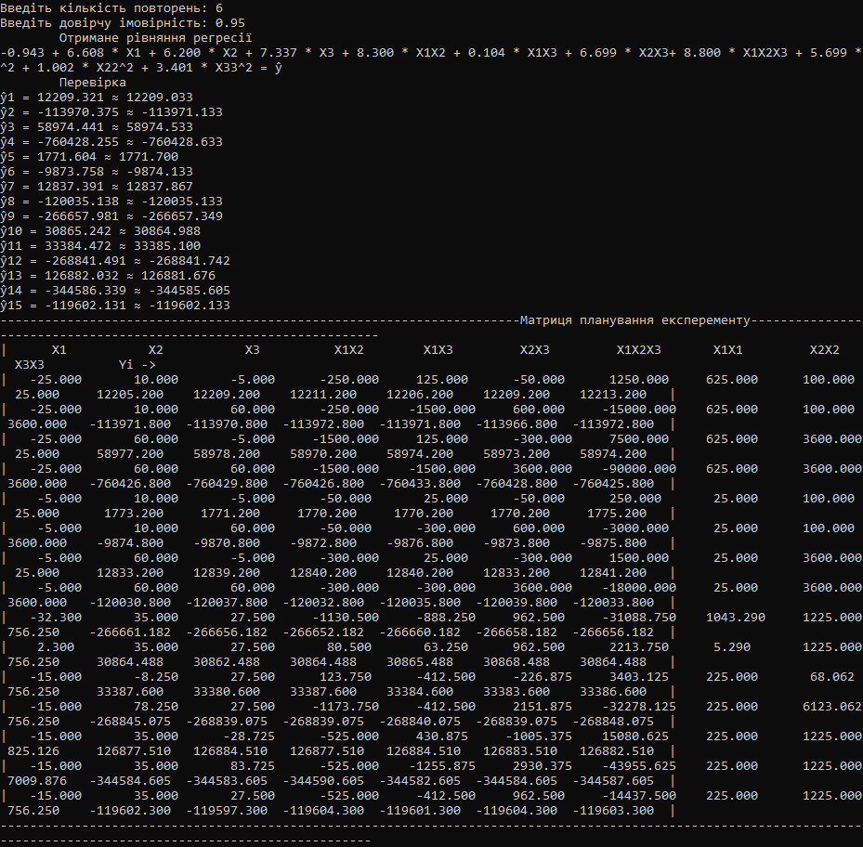

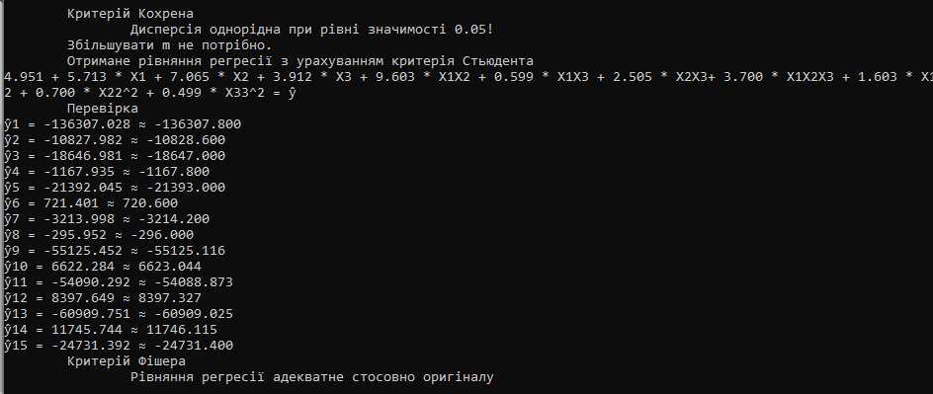

1. **Висновок:**

Отже, у ході виконання лабораторної роботи № 6 провели трьохфакторний експеримент при використанні рівняння з урахуванням квадратичних членів. Склали матрицю планування, знайшли коефіцієнти рівняння регресії, провели 3 статистичні перевірки.